Лабораторная работа
Мультфильм в PowerPoint «Чудесный день»
Задание: создать мультфильм «Чудесный день» по средствам редактора Paint и программы PowerPoint .
Этапы выполнения:
- Запустите программу PowerPoint. Создайте 5 пустых слайдов. На вкладке Главная нажмите кнопку Создать слайд;
- С помощью графического редактора Paint нарисуйте фон мультика, который состоит из неба, травы, деревьев и т.д. Для этого в PowerPoint выберете Вставка → Объект→ тип объекта Bitmap Image. Откроется окно Paint. Скопируйте получившейся рисунок на все слайды.
- На первом слайде напишите название мультфильма и ФИО автора.
- Героев мультика создайте в редакторе Paint (солнце, ёжик, заяц, мышонок, так же нарисуйте пенёк, что бы он был отдельным объектом картинки и поместите на последующие слайды. Если картинка имеет белый (или другой однородный) фон его можно убрать с помощью команды Формат → Перекрасить → Установить прозрачный цвет и щелкнуть мышкой по фону картинки.
- Добавьте на слайды фигуру «Выноски» в которую поместите фразы, которые говорят герои мультика.
- После расстановки всех героев, переходим к анимированию движения. Для этого выделите объект, выполните команду Анимация → Настройка анимации. Справа появится область задач Настройка анимации. В ней нажмите кнопку Добавить эффект →Пути перемещения.
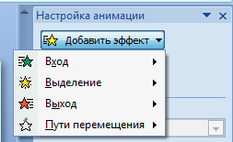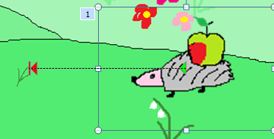

- Прорисуйте траекторию движения каждого персонажа на слайдах. В пункте Начало поставьте С предыдущим.
- Добавляем звук. Во вкладке Анимация → Звук перехода→Другой звук→Выберите файл с необходимым звуком
- Сохраните мультик как демонстрацию. Создайте папку с названием мультфильма и ФИО автора, в которую поместите презентацию и звуковой файл.

